Информация о проведении мероприятий «Недели психологии»
__________________МКОУ СОШ №10 х.Перевальный_________________________________

в период с «17» по «23» апреля 2023 г.
Информация об охвате участников общеобразовательных отношений мероприятиями в рамках «Недели психологии»
Количество общеобразовательных организаций |  | Численность обучающихся, принявших участие  в мероприятиях |  | Численность родителей (законных представителей) обучающихся, принявших участие в мероприятиях |  | Численность педагогических работников, принявших участие  в мероприятиях
1 |  | 45 чел. |  | 31чел. |  | 17 чел.
Информация о мероприятиях, проведенных в рамках «Недели психологии»
Мероприятия, проведенные для обучающихся |  |  | Мероприятия, проведенные  для родителей (законных представителей) обучающихся |  |  | Мероприятия, проведенные  для педагогических работников
Тематическое направление мероприятия | Форма проведения мероприятия | Количество мероприятий | Тематическое направление мероприятия | Форма проведения мероприятия | Количество мероприятий | Тематическое направление мероприятия | Форма проведения мероприятия | Количество мероприятий
Сплочение коллектива «Вместе – мы команда!» | Тренинг | 1 | «Если Ваш ребенок одарен».  Подготовка и распространение методических рекомендаций для обучающихся по личному росту. | Консультация | 1 | Профилактика эмоционального выгорания «Как не «сгореть» на работе?», «Я спокоен, я совершенно спокоен…» | Распространение буклетов с рекомендациями
«Сохрани духовное здоровье» | Презентация | 1 | Общение с подростком | Родительское собрание | 1
Информация о численности специалистов, привлеченных к проведению мероприятий «Недели психологии» (при наличии)
Сотрудники региональных  и муниципальных центров психолого-педагогической, медицинской и социальной помощи |  | Преподаватели вузов |  | Психологи медицинских организаций, учреждений социального обслуживания |  | Волонтеры из числа студентов старших курсов психологических, педагогических вузов |  | Иные специалисты (указать)
0чел. |  | 0чел. |  | 0чел. |  | 0чел. |  | 0чел.

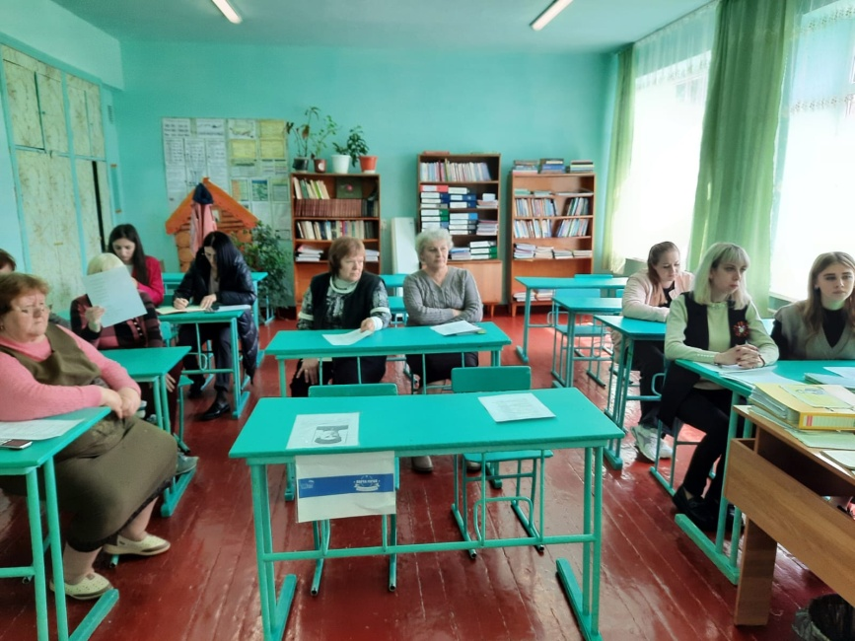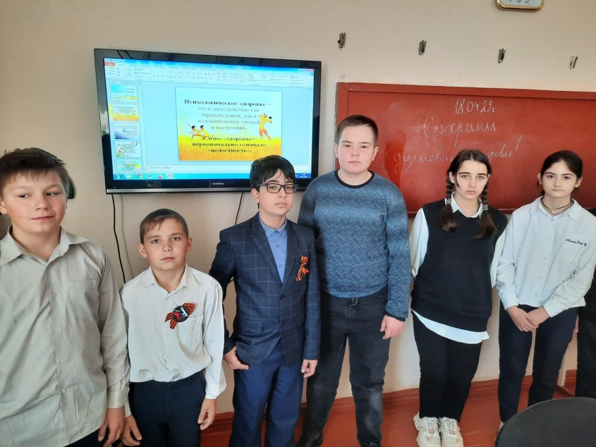

Исполнитель:

Фамилия, имя, отчество: | _Дьяченко Ольга Юрьевна ______________________________________________________
Место работы, должность: | ___МКОУ СОШ №10 х.Перевальный _____________________________________________
Контактный телефон: | ___89614949932_________________________________________________________________

